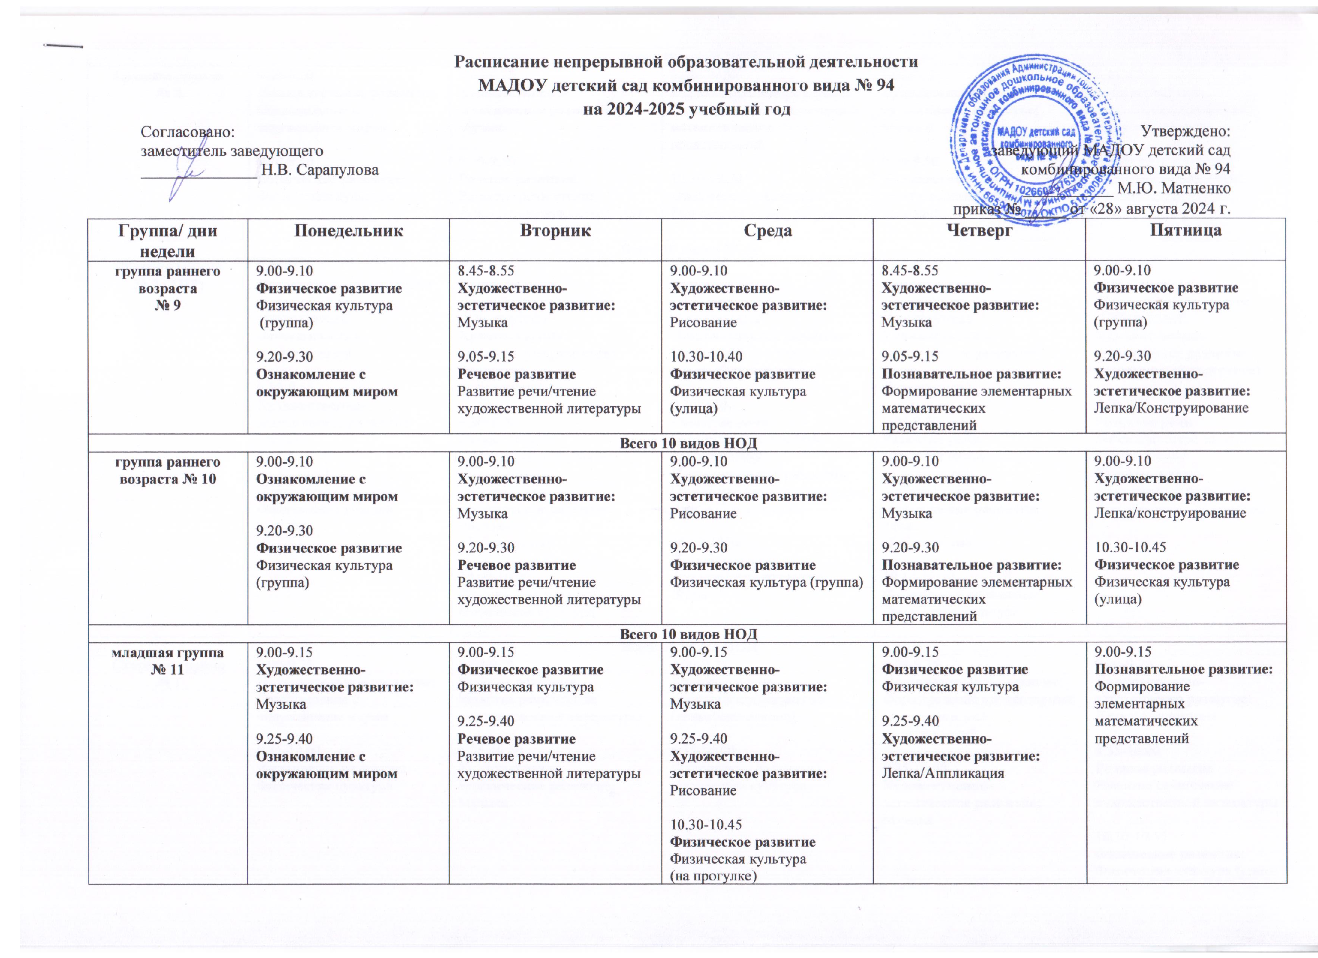

Расписание непрерывной образовательной деятельности
МАДОУ детский сад комбинированного вида № 94
на 2024-2025 учебный год
 | Согласовано:  заместитель заведующего  ______________ Н.В. Сарапулова |  |  |  | Утверждено:  заведующий МАДОУ детский сад  комбинированного вида № 94  ___________ М.Ю. Матненко  приказ № _____ от «28» августа 2024 г.
Группа/ дни недели |  | Понедельник | Вторник | Среда |  | Четверг | Пятница
группа раннего возраста  № 9 |  | 9.00-9.10  Физическое развитие  Физическая культура  (группа)  9.20-9.30  Ознакомление с окружающим миром | 8.45-8.55  Художественно-эстетическое развитие:  Музыка  9.05-9.15  Речевое развитие  Развитие речи/чтение художественной литературы | 9.00-9.10  Художественно-эстетическое развитие:  Рисование  10.30-10.40  Физическое развитие  Физическая культура  (улица) |  | 8.45-8.55  Художественно-эстетическое развитие:  Музыка  9.05-9.15  Познавательное развитие:  Формирование элементарных математических представлений | 9.00-9.10  Физическое развитие  Физическая культура (группа)  9.20-9.30  Художественно-эстетическое развитие:  Лепка/Конструирование
Всего 10 видов НОД
группа раннего возраста № 10 |  | 9.00-9.10  Ознакомление с окружающим миром  9.20-9.30  Физическое развитие  Физическая культура  (группа) | 9.00-9.10  Художественно-эстетическое развитие:  Музыка  9.20-9.30  Речевое развитие  Развитие речи/чтение художественной литературы | 9.00-9.10  Художественно-эстетическое развитие:  Рисование  9.20-9.30  Физическое развитие  Физическая культура (группа) |  | 9.00-9.10  Художественно-эстетическое развитие:  Музыка  9.20-9.30  Познавательное развитие:  Формирование элементарных математических представлений | 9.00-9.10  Художественно-эстетическое развитие:  Лепка/конструирование  10.30-10.45  Физическое развитие  Физическая культура  (улица)
Всего 10 видов НОД
младшая группа  № 11 |  | 9.00-9.15  Художественно-эстетическое развитие:  Музыка  9.25-9.40  Ознакомление с окружающим миром | 9.00-9.15  Физическое развитие  Физическая культура  9.25-9.40  Речевое развитие  Развитие речи/чтение художественной литературы | 9.00-9.15  Художественно-эстетическое развитие:  Музыка  9.25-9.40  Художественно-эстетическое развитие:  Рисование  10.30-10.45  Физическое развитие  Физическая культура  (на прогулке) |  | 9.00-9.15  Физическое развитие  Физическая культура  9.25-9.40  Художественно-эстетическое развитие:  Лепка/Аппликация | 9.00-9.15  Познавательное развитие:  Формирование элементарных математических представлений
Всего 10 видов НОД
Средняя группа  № 8 |  | 9.00-9.20  Познавательное развитие:  Ознакомление с окружающим миром  9.30-9.50  Физическое развитие:  Физическая культура | 9.00-9.20  Художественно-эстетическое развитие:  Музыка  9.30-9.50  Речевое развитие  Развитие речи/чтение художественной литературы | 9.00 – 9.20  Познавательное развитие:  Формирование элементарных математических представлений  10.30-10.50  Физическое развитие:  Физическая культура (улица) |  | 9.00-9.20  Художественно-эстетическое развитие:  Музыка  9.30-9.50  Художественно-эстетическое развитие:  Рисование | 9.00-9.20  Художественно-эстетическое развитие:  лепка/аппликация  9.30-9.50  Физическое развитие:  Физическая культура
Всего 10 видов НОД
Средняя группа  № 2 (ТНР) |  | 9.00-9.20  Познавательное развитие  Формирование элементарных математических представлений  9.30-9.50  Художественно-эстетическое развитие:  Музыка  10.30-10.50  Физическое развитие:  Физическая культура (улица) | 9.00-9.20  Развитие речи  Логопедическое занятие  (1 подгруппа)/  Художественно-эстетическое развитие:  Рисование  (2 подгруппа)  9.30-9.50  Развитие речи  Логопедическое занятие  (2 подгруппа)/  Художественно-эстетическое развитие:  Рисование  (1 подгруппа)  10.00-10.20  Физическое развитие:  Физическая культура | 9.00-9.20  Развитие речи  Логопедическое занятие  (1 подгруппа)/  Познавательное развитие:  Ознакомление с окружающим миром (2 подгруппа)  9.30-9.50  Развитие речи  Логопедическое занятие  (2 подгруппа)/  Познавательное развитие:  Ознакомление с окружающим миром (1 подгруппа)  10.10-10.30  Художественно-эстетическое развитие:  Музыка |  | 9.00-9.20  Развитие речи  Логопедическое занятие  (1 подгруппа)/  Художественно-эстетическое развитие:  лепка  (2 подгруппа)  9.30-9.50  Развитие речи  Логопедическое занятие  (2 подгруппа)/  Художественно-эстетическое развитие:  лепка  (1 подгруппа)  10.10-10.30  Физическое развитие:  Физическая культура | 9.00-9.20  Развитие речи  Логопедическое занятие  (1 подгруппа)/ Художественно-эстетическое развитие:  аппликация (2 подгруппа)  9.30-9.50  Развитие речи  Логопедическое занятие  (2 подгруппа)/ Художественно-эстетическое развитие:  Аппликация (1 подгруппа)
Всего 10 видов НОД
Старшая группа  № 1 |  | 9.00-9.25  Познавательное развитие:  Ознакомление с окружающим миром  9.35-10.00  Физическое развитие:  Физическая культура | 9.00-9.25  Речевое развитие  Развитие речи/чтение художественной литературы  9.35-10.00  Художественно-эстетическое развитие:  Музыка | 9.00-9.25  Художественно-эстетическое развитие:  (лепка/аппликация)  9.35-10.00  Физическое развитие:  Физическая культура |  | 9.00-9.25  Познавательное развитие:  Формирование элементарных математических представлений  9.35-10.00  Художественно-эстетическое развитие:  Музыка | 9.00-9.25  Художественно-эстетическое развитие:  Лепка/Аппликация  9.35-10.00  Речевое развитие  Развитие речи/чтение художественной литературы  10.30-10.55  Физическое развитие:  Физическая культура (улица)
Всего 15 видов НОД
Старшая группа  № 6 |  | 9.00-9.25  Физическое развитие:  Физическая культура  9.35-9.55  Речевое развитие  Развитие речи/чтение художественной литературы | 9.00-9.25  Познавательное развитие:  Ознакомление с окружающим миром  9.35-10.00  Речевое развитие  Развитие речи/чтение художественной литературы  10.30-10.55  Физическое развитие:  Физическая культура (улица) | 9.00-9.25  Художественно-эстетическое развитие:  (лепка/аппликация)  9.35-10.00  Художественно-эстетическое развитие:  Музыка |  | 9.00-9.25  Познавательное развитие:  Формирование элементарных математических представлений  10.35-11.00  Физическое развитие:  Физическая культура | 9.00-9.25  Художественно-эстетическое развитие:  Музыка  9.35-10.00  Художественно-эстетическое развитие:  Лепка/Аппликация
Всего 15 видов НОД
Старшая группа  № 5 (ТНР) |  | 9.00-9.25  Познавательное развитие  Формирование элементарных математических представлений  10.00-10.25  Художественно-эстетическое развитие:  Музыка | 9.00-9.25  Развитие речи  Логопедическое занятие  (1 подгруппа)/  Художественно-эстетическое развитие:  Рисование  (2 подгруппа)  9.35-10.00  Развитие речи  Логопедическое занятие  (2 подгруппа)/  Художественно-эстетическое развитие:  Рисование  (1 подгруппа)  10.30-10.55  Физическое развитие:  Физическая культура | 9.00-9.25  Развитие речи  Логопедическое занятие  (1 подгруппа)/  Познавательное развитие:  Ознакомление с окружающим миром (2 подгруппа)  9.35-10.00  Развитие речи  Логопедическое занятие  (1 подгруппа)/  Познавательное развитие:  Ознакомление с окружающим миром (2 подгруппа)  10.40-11.05  Художественно-эстетическое развитие:  Музыка |  | 9.00-9.25  Развитие речи  Логопедическое занятие  (1 подгруппа)/  Художественно-эстетическое развитие:  лепка  (2 подгруппа)  9.35-10.00  Развитие речи  Логопедическое занятие  (2 подгруппа)/  Художественно-эстетическое развитие:  лепка  (1 подгруппа)  10.30-10.55  Физическое развитие:  Физическая культура  (на улице) | 9.00-9.25  Развитие речи  Логопедическое занятие  (1 подгруппа)/ Художественно-эстетическое развитие:  аппликация (2 подгруппа)  9.35-10.00  Развитие речи  Логопедическое занятие  (2 подгруппа)/ Художественно-эстетическое развитие:  Аппликация (1 подгруппа)  10.10-10.25  Физическое развитие:  Физическая культура
Всего 13 видов НОД
Подготовительная группа  № 4 (ТНР) время |  | 9.00-9.30  Познавательное развитие  Формирование элементарных математических представлений  10.35-11.05  Художественно-эстетическое развитие:  Музыка | 9.00-9.30  Развитие речи  Логопедическое занятие  (1 подгруппа)/  Художественно-эстетическое развитие:  Рисование  (2 подгруппа)  9.30-10.00  Развитие речи  Логопедическое занятие  (2 подгруппа)/  Художественно-эстетическое развитие:  Рисование  (1 подгруппа)  10.30-11.00  Физическое развитие:  Физическая культура  (на улице) | 9.00-9.20  Развитие речи  Логопедическое занятие  (1 подгруппа)/  Познавательное развитие:  Ознакомление с окружающим миром (2 подгруппа)  9.30-9.55  Развитие речи  Логопедическое занятие  (1 подгруппа)/  Познавательное развитие:  Ознакомление с окружающим миром (2 подгруппа)  10.10-10.40  Физическое развитие:  Физическая культура |  | 9.00-9.20  Развитие речи  Логопедическое занятие  (1 подгруппа)/  Художественно-эстетическое развитие:  лепка  (2 подгруппа)  9.30-9.50  Развитие речи  Логопедическое занятие  (2 подгруппа)/  Художественно-эстетическое развитие:  лепка  (1 подгруппа)  16.00-16.30  Физическое развитие:  Физическая культура | 9.00-9.20  Развитие речи  Логопедическое занятие  (1 подгруппа)/ Художественно-эстетическое развитие:  аппликация (2 подгруппа)  9.30-9.50  Развитие речи  Логопедическое занятие  (2 подгруппа)/ Художественно-эстетическое развитие:  Аппликация (1 подгруппа)  10.30-11.00  Художественно-эстетическое развитие:  Музыка
Всего 16 видов НОД
Подготовительная группа  № 7 |  | 9.00-9.30  Познавательное развитие  Ознакомление с окружающим миром  9.40-10.10  Художественно-эстетическое развитие:  Рисование  10.30-11.00  Физическое развитие:  Физическая культура (улица) | 9.00-9.30  Развитие речи  Развитие речи/чтение художественной литературы  9.40-10.10  Художественно-эстетическое развитие:  Лепка  10.20-10.50  Художественно-эстетическое развитие:  Музыка | 9.00-9.30  Познавательное развитие:  Формирование элементарных математических представлений  9.40-10.10  Развитие речи  Обучение грамоте  10.50-11.20  Физическое развитие:  Физическая культура |  | 9.00-9.30  Познавательное развитие:  Ознакомление с окружающим миром  9.40-10.10  Развитие речи  Развитие речи/чтение художественной литературы  10.20-10.50  Художественно-эстетическое развитие:  Музыка | 9.00-9.30  Познавательное развитие:  Конструирование  9.40-10.10  Художественно-эстетическое развитие:  аппликация  10.35-11.15  Физическое развитие:  Физическая культура
Всего 16 видов НОД
Подготовительная к школе группа  № 3 |  | 9.00-9.30  Познавательное развитие:  Ознакомление с окружающим миром  9.40-10.10  Художественно-эстетическое развитие:  рисование  10.30-11.00  Физическое развитие:  Физическая культура | 9.00-9.30  Познавательное развитие:  Формирование элементарных математических представлений  9.40 -10.10  Развитие речи  Развитие речи/чтение художественной литературы  10.30-11.00  Физическое развитие  Физическая культура (на улице) | 9.00-9.30  Познавательное развитие:  Ознакомление с окружающим миром  9.40-10.10  Речевое развитие  Обучение грамоте  11.15-11.45  Художественно-эстетическое развитие:  Музыка |  | 9.00-9.30  Познавательное развитие:  Формирование элементарных математических представлений  9.40-10.10  Физическое развитие:  Физическая культура  10.20-10.40  Художественно-эстетическое развитие:  Лепка | 9.00-9.30  Познавательное развитие:  Конструирование  9.40-10.10  Художественно-эстетическое развитие:  Музыка  10.20-10.40  Художественно-эстетическое развитие:  Аппликация
Всего 16 видов НОД

